[Bik发现Frontiers in Physiology论文图片重复，作者承认论文图片出错，将向期刊发勘误](https://mp.weixin.qq.com/s?__biz=MzIxMDEwNDU1OA==&mid=2647882659&idx=2&sn=8aa2c04a88410342b6ff7d4b679fd6bf)

原创Bik[Pubpeer](javascript:void(0);)2025-04-03 22:44:28新加坡

 **提示**：**欢迎点击上方「Pubpeer」↑关注我们！**

编者按

**最新、最快、最真实的科研匿名评价论文报道；关注高校院所科研生态，欢迎提供新闻线索。联系邮箱：Pubpeer@qq.com**



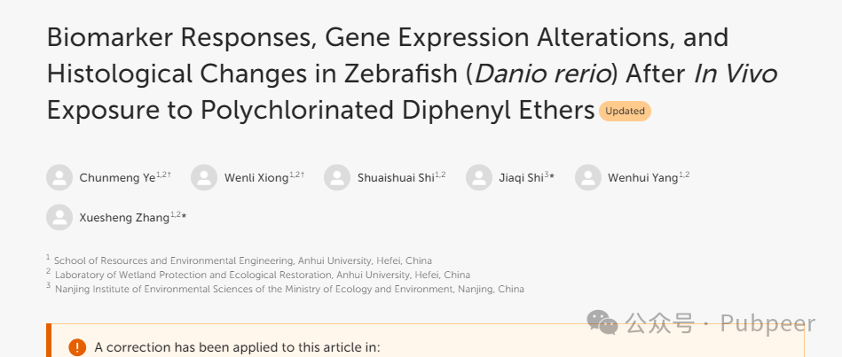

2022 年，安徽大学资源与环境工程学院等单位的 Chunmeng Ye、Wenli Xiong 等研究人员在《Frontiers in Physiology》杂志上发表了一篇名为 “Biomarker Responses, Gene Expression Alterations, and Histological Changes in Zebrafish (Danio rerio) After In Vivo Exposure to Polychlorinated Diphenyl Ethers” 的研究论文。该研究主要聚焦于斑马鱼在体内暴露于多氯联苯醚后的生物标志物反应、基因表达改变以及组织学变化，对了解多氯联苯醚对生物的影响具有重要意义。

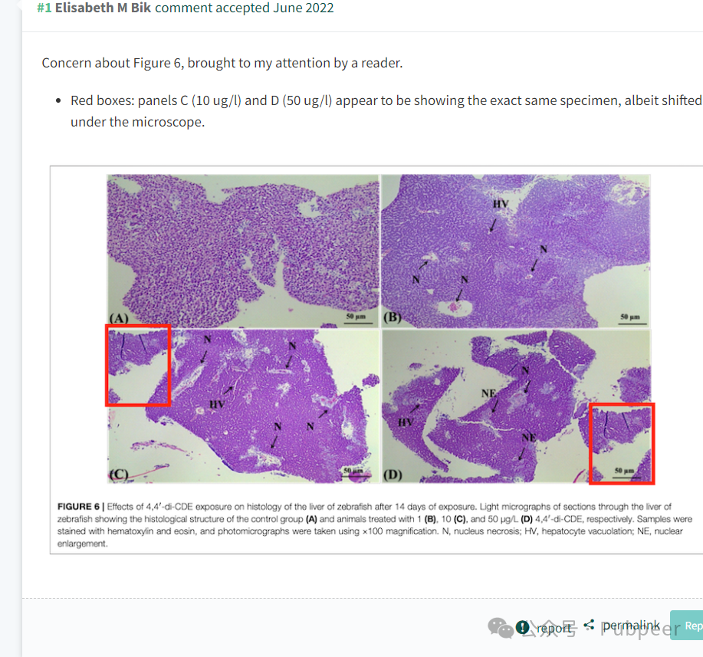

然而，论文发表后，诚信专家 Elisabeth M Bik 向研究者指出论文中 Figure 6 存在问题，红框内的 C（10 ug/l）和 D（50 ug/l）面板似乎展示的是完全相同的标本，只是在显微镜下有位移。收到评论后，作者之一 Xuesheng Zhang 迅速回应，**表示会重新检查该图。经过仔细复查实验过程和相关照片，Xuesheng Zhang 承认这是由于切片显微镜检查时命名混乱导致的严重错误，并表示可以在确保数据真实性的前提下更换图片，同时尽快向《Frontiers in Physiology》编辑部发送勘误。**

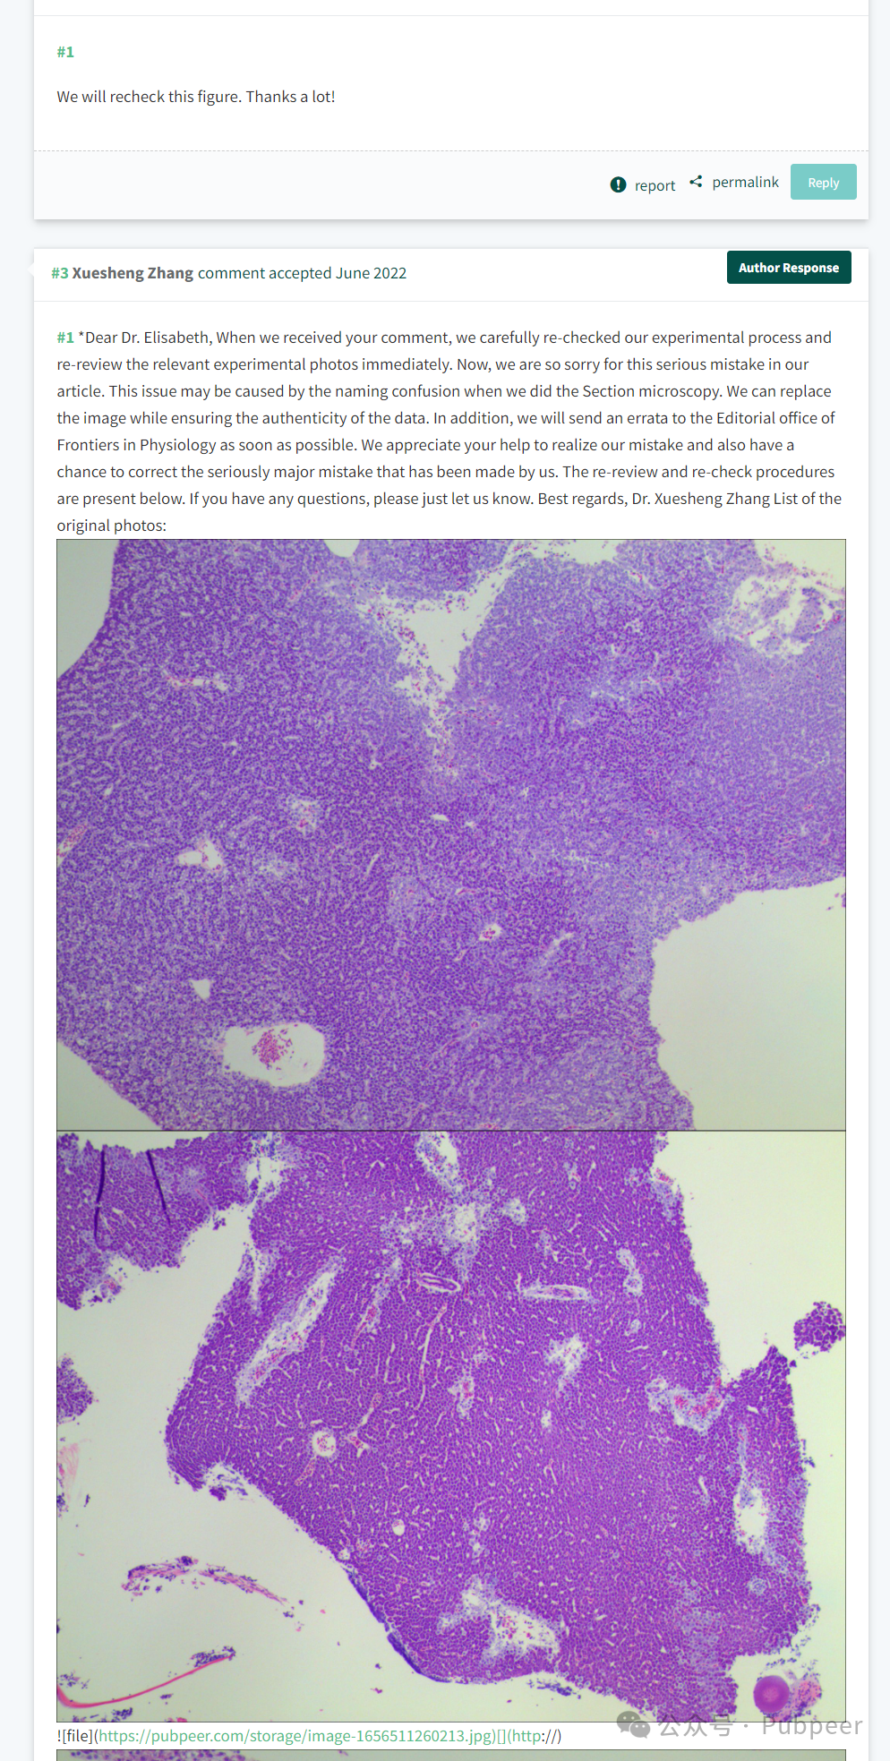

随后，Xuesheng Zhang 详细说明了原始照片情况、相关图片保存路径，还展示了正确的病理图片，更换了错误的 Figure 6 (D)。最终，在 2022 年 8 月 18 日，论文进行了更正，作者道歉并声明这一错误不改变文章的科学结论，原文章也已更新。此次事件展示了科研过程中自我纠错的严谨态度。

https://pubpeer.com/publications/507F559FA4A555B94D2B0778EE308C#0

来源：公众号pubpeer原创，文章涉及作者姓名都为音译名字；转载贴子请注明出处，若没注明pubpeer公众号出处，构成侵权。





声明：转载此文是出于传递更多信息之目的。若有来源标注错误或侵犯了您的合法权益，请作者持权属证明与本网联系，我们将及时更正、删除，谢谢

**Pubpeer，专注科研工作者。关注请长按上方二维码。投稿、合作、转载授权事宜请联系本号，回复2025，微信ID：BikElisabeth  或邮箱：Pubpeer@qq.com**